BIOLOGIJA 9 DELOVNO GRADIVO
PRED NASTANKOM ŽIVLJENJA
O nastanku življenja obstaja več hipotez:
- Življenje se je pojavilo več kot enkrat, saj je bilo večkrat uničeno zaradi padcev meteoritov.
- Življenje izvira iz vesolja.
- Življenje naj bi nastalo spontano iz nežive snovi.
- Življenje je nastalo v prajuhi v razmerah, ki so na Zemlji vladale pred 3,5 milijarde let.
1. Katere so bile prve anorganske spojine, iz katerih naj bi kasneje nastale beljakovine, ogljikovi hidrati in maščobe?

2. Spodnji trije opisi so vzeti iz SSKJ. Ugotovi katere pojme opisujejo.

Ime katere hipoteze lahko sestaviš iz zgornjih izrazov?

3. Odgovori na vprašanja:
1. Kakšna je bila prvotna atmosfera?

2. Kaj je prajuha?

3. Kaj je s svojim poskusom dokazal Pasteur?

PRVE OBLIKE ŽIVLJENJA
1. Pojasni izraze:
- anaerobni organizem

- avtotrof

- simbiont

2 . Zakaj so bili prvi organizmi na Zemlji anaerobni?

3. Zakaj so se prvi organizmi razvili v vodi?

4. Kateri življenjski pogoj je omogočil, da se je življenje razširilo na kopno?

5. Oglej si časovni trak , ki prikazuje pomembne mejnike v razvoju Zemlje.
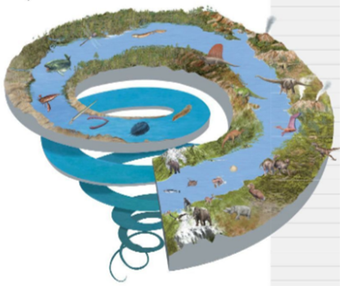
a) S številkami označi zapisane dogodke v pravilnem vrstnem redu.
_____pojav prvih celic
_____pojav prvih človečnjakov
_____ pojav prvih kopenskih rastlin
______ pojav prvih kopenskih živali
______pojav večceličnih organizmov
S številkami označi zapisane dogodke tudi na sliki.
EVOLUCIJA
1. Temeljne lastnosti živih sistemov so?


2. Preberi, razmisli, raziskuj.
Samica domače muhe izleže od maja do septembra ali oktobra okrog 15 legel jajčec. V vsakem leglu je 60-70 jajčec. V najustreznejših pogojih je življenjski cikel muhe zaključen v 7-10 dneh, v manj ugodnih pa lahko traja tudi 2 meseca. Za razvoj jajčec je ugodnejše vlažno okolje, zato muhe najraje odlagajo jajčeca v gnoj, kompost ali smeti. Za razvoj bube pa je primernejše suho okolje. V najugodnejših pogojih se iz jajčec že po 8 -20 urah razvijejo ličinke, hitro zrastejo in se v 4-13 dneh zabubijo. Iz bube se v 2-6 dneh razvijejo odrasle muhe, ki so spolno zrele v 16 -24 urah. Spolno zrela muha živi 2-4 tedne.
a) Izračunaj, koliko potomcev bi imel 1 sam mušji par v najustreznejših pogojih v 1 mesecu?

b) Razmisli in zapiši, kaj bi se zgodilo, če bi preživeli vsi potomci in tudi vsi potomci potomcev domače muhe?

c)Kaj so možni vzroki, da ne preživijo vsi potomci domače muhe? Poleg okoljskih upoštevaj tudi biološke vzroke.

d) Kako muha zagotovi, da preživi dovolj njenih potomcev, saj ne skrbi niti za jajčeca niti za mlade muhe?

Spolno razmnoževanje omogoča izmenjavo genov in prenos lastnosti s staršev na potomce. Pri potomcih se izrazi nekaj materinih in nekaj očetovih lastnosti in zato niso popolnoma enaki kot eden ali drugi od staršev. Ta značilnost spolnega razmnoževanja omogoča večjo pestrost potomcev in boljšo prilagodljivost razmeram v okolju za nekatere osebke.
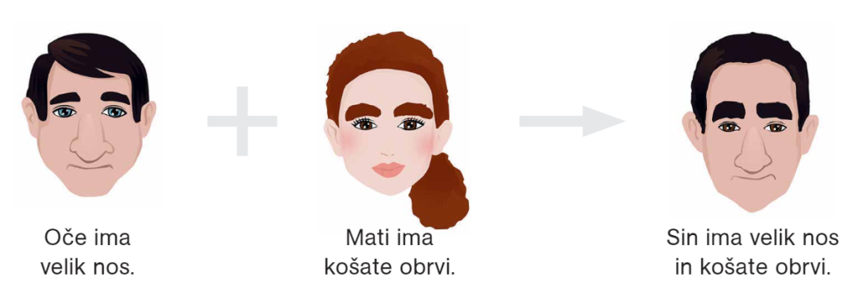

3. Na primeru razloži, kako lahko spolno razmnoževanje poveča pestrost potomcev in njihovo verjetnost za preživetje.

Čeprav je podvajanje DNA natančno, včasih pride do napake oziroma njegove spremembe. Takšnim napakam oz. spremembam pravimo mutacije.
4. Obkroži črko pred mutagenim dejavnikom.
a)izpostavljenost radonu, radioaktivnemu plinu, ki je pogost v jamah in v kletnih prostorih
b) pogoste opekline z vročimi predmeti
c) uživanje velikih količin sladkih pijač
d) pogosto rentgensko slikanje
e) pogoste sončne opekline
f) vsakodnevno uživanje ocvrtega krompirčka

5. Katere celice v telesu morajo imeti mutirano DNA, da se bo mutacija prenesla na potomce?

6. Zapiši nekaj posledic mutacij.

Prilagoditev je vsaka lastnost, pridobljena kot posledica naravnega izbora. Te lastnosti so lahko barva ali oblika telesa ali delovanje organov; najočitnejše so vedenjske in fizične prilagoditve.
7. V živalskem svetu so samci pogosto barvitejši in lepše okrašeni kot samice. Samice so večkrat manjše in manj opaznih barv. Razloži, zakaj je temu tako.

8. Razmisli, kakšne bi bile posledice, če bi se samici race mlakarice na glavi razvilo perje kovinsko rdeče barve.

Vsak organizem je prilagojen okolju, v katerem živi. Pri potomcih so se skozi generacije ohranjale tiste lastnosti, ki so v danem okolju omogočale preživetje.
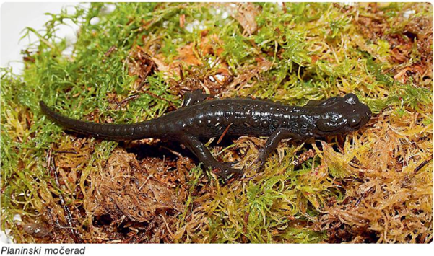
9. V Sloveniji živita 2 vrsti močerada, planinski i navadni močerad. Planinski zraste do 16 cm, navadni pa do 28cm. Oglej si spodnji sliki in odgovori na vprašanja.

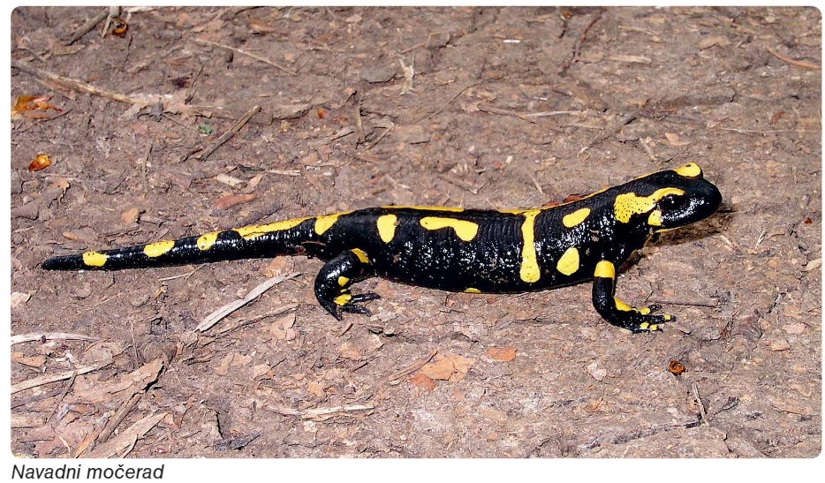

a) V kakšnem okolju bi iskal planinskega in v kakšnem navadnega močerada?

b) Telo planinskega se od navadnega močerada razlikuje po velikosti in barvi. Pojasni te razlike. Upoštevaj razmere, v katerih živita obe vrsti.


c) Pojasni razloge za razliko v razmnoževanju med obema vrstama močerada.

d) Pojasni zakaj traja preobrazba v telesu samice pri planinskem močeradu v višjih legah dlje kot v nižjih legah.

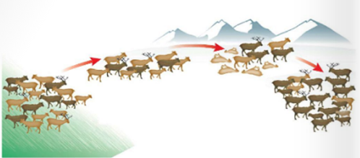
10. Na sliki je prikazano, kako poteka naravni izbor zaradi razlik v genotipu, fenotipu, številčnosti populacije in plenilcev. Na kratko pojasni, kako vsak od naštetih dejavnikov vpliva na naravni izbor.

a) fenotip

b) genotip

c) številčnost populacije

d) plenilci

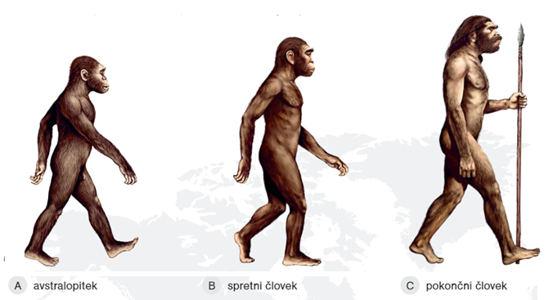
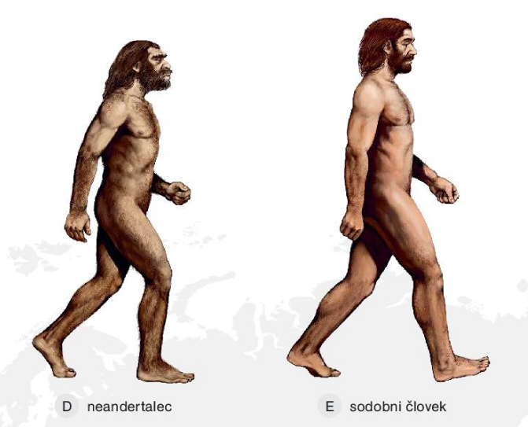
11. Poišči po 3 trditve za vsakega človečnjaka. Na črte pred trditvami zapiši ustrezno črko (A-E)

________ Izdelal je prvo kameno orodje in orožje.
_______ Živel je na področju današnje Evrope.
_______ Lobanja z majhnimi možgani je bila podobna opičji.
_______ Po stenah jam je upodabljal živali.
_______Prvi se je naselil zunaj Afrike.
_______ Imel je gibljiv palec na roki.
________ Plezal je po drevesih ali hodil po dveh nogah.
________ Visok je bil 1-1,5m.
________Visok je bil okrog 1,5m.
________Z obredi se je poslavljal od mrtvih.
________Možgane je imel tako velike kot sodobni človek.
________Izdeloval je naprednejše orodje in koče za bivanje.
________Bil je tako velik kot današnji človek.
________ Izdeloval je nakit.

